ПАМЯТКА
о безопасности на водоёмах в
летний период

Поведение на воде  Наступил долгожданный купальный сезон. Сотни жителей устремляются в выходные дни поближе к воде. Свежий воздух, солнце, купание не только доставляют удовольствие, но и служат хорошим средством закаливания организма. Но несоблюдение правил безопасности на воде ежегодно уносит жизни. | 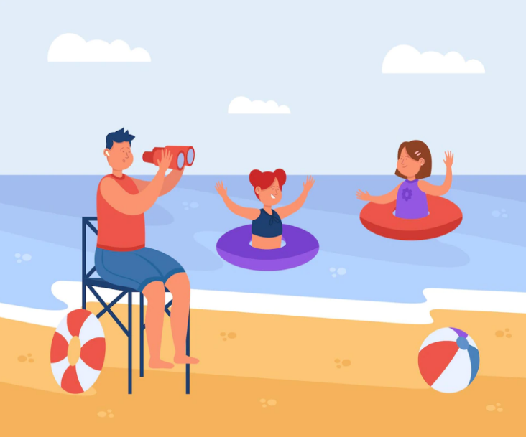
- При купании недопустимо:
- Плавать в незнакомом месте, под мостами и у плотин.
- Нырять с высоты, не зная глубины и рельефа дна.
- Заплывать за буйки и ограждения.
- Приближаться к судам, плотам и иным плавучим средствам.
- Прыгать в воду с лодок, катеров, причалов.
- Хватать друг друга за руки и ноги во время игр на воде.
Избегайте употребление
Избегайте употребление алкоголя до и во время нахождения в воде или у береговой линии. Алкоголь ухудшает чувство равновесия, координацию движений и самоконтроль!
Не умеющим плавать купаться только в специально оборудованных местах глубиной не более 1-2 метров!  КАТЕГОРИЧЕСКИ ЗАПРЕЩАЕТСЯ купание на водных объектах, оборудованных предупреждающими аншлагами «КУПАНИЕ ЗАПРЕЩЕНО» | 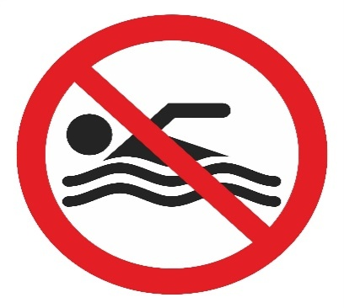
Помните! Только неукоснительное соблюдение мер безопасного поведения на воде может предупредить беду!

ГКУЗ РХ «Республиканский центр
общественного здоровья и медицинской профилактики»
г.Абакан 2022г.

